Unter Informationen müssen alle Felder eingetragen werden
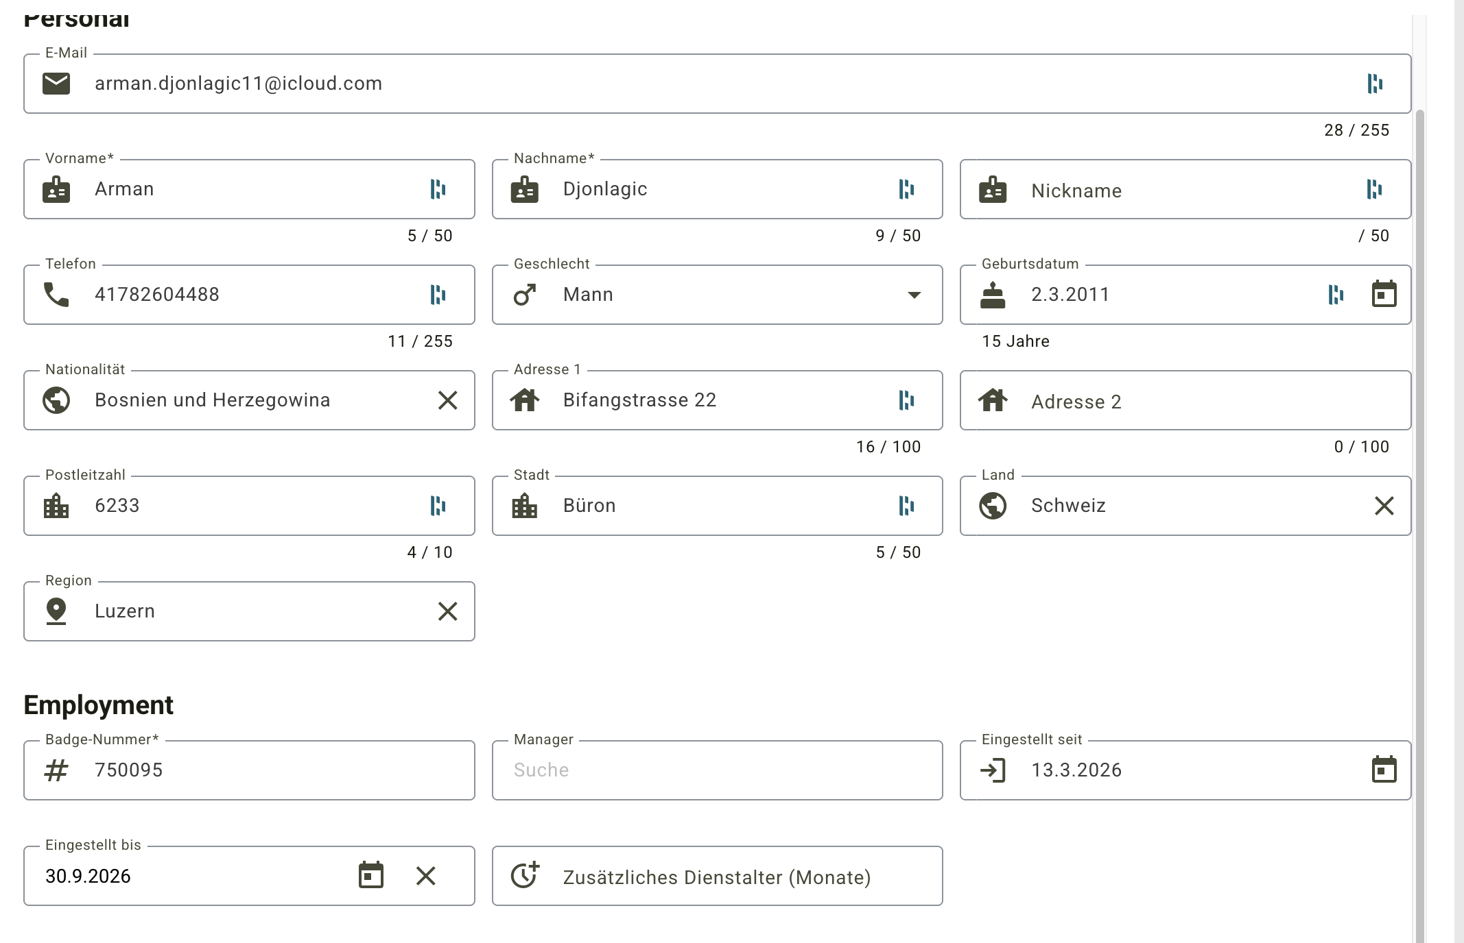

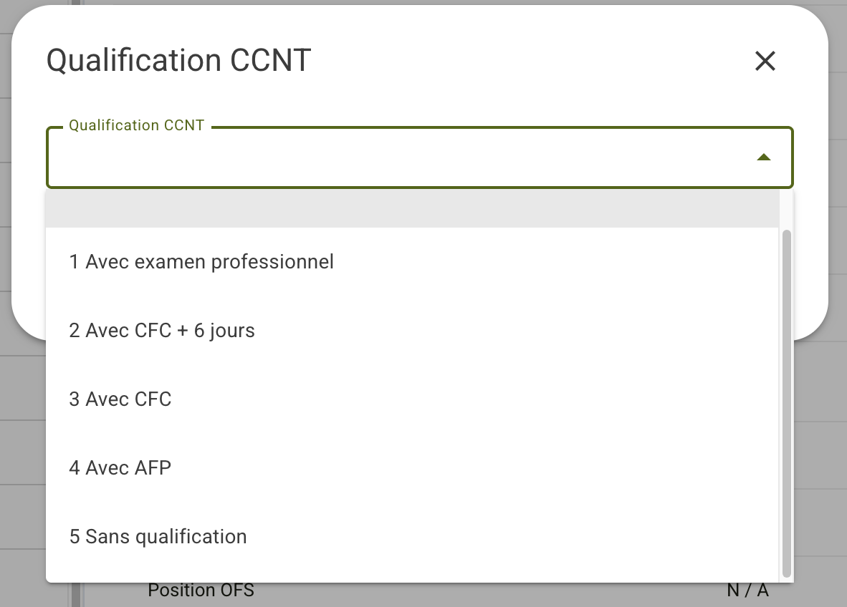

5 = Ia Keine Ausbildung
4 = II Mitarbeiter mit 2-jähriger beruflicher Grundbildung mit eidg. Berufsattest (EBA) oder gleichwertiger Ausbildung
3 = IIIa Mitarbeiter mit einer beruflichen Grundbildung mit eidg. Fähigkeitszeugnis (EFZ) oder gleichwertiger Ausbildung
2 = IIIb Mitarbeiter mit einer beruflichen Grundbildung mit eidg. Fähigkeitszeugnis (EFZ) oder gleichwertiger Ausbildung UND 6 Tagen berufsspezifischer Weiterbildung gemäss Art. 19 L-GAV
1 = IV Mitarbeiter mit einer Berufsprüfung nach Art. 27 lit. a BBG

